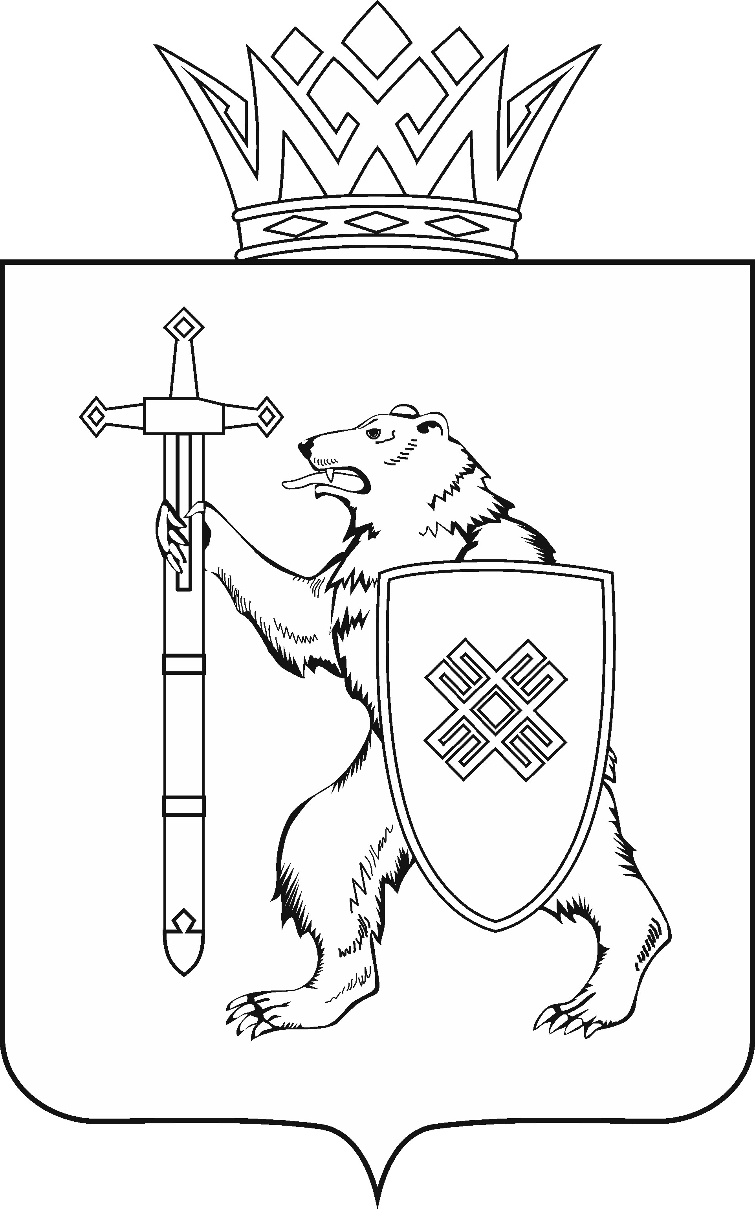
МАРИЙ ЭЛ РЕСПУБЛИКЫН КУГЫЖАНЫШ ПОГЫНЖО  ЗАКОНОДАТЕЛЬСТВЕ  КОМИТЕТ  Ленин проспект, 29-ше,  Йошкар-Ола, 424001 |  | ГОСУДАРСТВЕННОЕ СОБРАНИЕ РЕСПУБЛИКИ МАРИЙ ЭЛ  КОМИТЕТ  ПО ЗАКОНОДАТЕЛЬСТВУ  Ленинский проспект, 29,  г. Йошкар-Ола, 424001
Тел. (8362) 64-14-17, 64-13-99, факс (8362) 64-14-11, E-mail: info@gsmari.ru

ПРОТОКОЛ № 43

ЗАСЕДАНИЯ КОМИТЕТА

10 февраля 2021 года  10.00 | Зал заседаний  Государственного Собрания Республики Марий Эл

ПОВЕСТКА ДНЯ:

1. О проекте постановления Государственного Собрания Республики Марий Эл «О назначении мирового судьи судебного участка № 14 Йошкар-Олинского судебного района Республики Марий Эл».
Комитет решил:
1. Поддержать кандидатуру Ермолаевой Марии Леонидовны для назначения на десятилетний срок полномочий мировым судьей судебного участка № 14 Йошкар-Олинского судебного района Республики Марий Эл.
2. Направить проект постановления Государственного Собрания Республики Марий Эл «О назначении мирового судьи судебного участка
№ 14 Йошкар-Олинского судебного района Республики Марий Эл»
на рассмотрение комитетов Государственного Собрания Республики
Марий Эл.

2. О проекте постановления Государственного Собрания Республики Марий Эл «О назначении мирового судьи судебного участка № 23 Звениговского судебного района Республики Марий Эл».
Комитет решил:
1. Поддержать кандидатуру Мельниковой Клариты Борисовны для назначения на десятилетний срок полномочий мировым судьей судебного участка № 23 Звениговского судебного района Республики Марий Эл.
2. Направить проект постановления Государственного Собрания Республики Марий Эл «О назначении мирового судьи судебного участка
№ 23 Звениговского судебного района Республики Марий Эл» на рассмотрение комитетов Государственного Собрания Республики Марий Эл.

3. О проекте постановления Государственного Собрания Республики Марий Эл «О назначении мирового судьи судебного участка № 34 Сернурского судебного района Республики Марий Эл».
Комитет решил:
1. Поддержать кандидатуру Антоновой Люции Мансуровны для назначения на десятилетний срок полномочий мировым судьей судебного участка № 34 Сернурского судебного района Республики Марий Эл.
2. Направить проект постановления Государственного Собрания Республики Марий Эл «О назначении мирового судьи судебного участка
№ 34 Сернурского судебного района Республики Марий Эл» на рассмотрение комитетов Государственного Собрания Республики Марий Эл.

4. О проекте постановления Государственного Собрания Республики Марий Эл «Об отчете министра внутренних дел по Республике Марий Эл о деятельности подчиненных органов внутренних дел за 2020 год».
Комитет решил:
1. Направить информационно-аналитические материалы, представленные Министерством внутренних дел по Республике Марий Эл, в комитеты Государственного Собрания Республики Марий Эл для рассмотрения.
2. Внести на рассмотрение Государственного Собрания Республики Марий Эл проект постановления Государственного Собрания Республики Марий Эл «Об отчете министра внутренних дел по Республике Марий Эл
о деятельности подчиненных органов внутренних дел за 2020 год».

5. О проекте закона Республики Марий Эл «О внесении изменений
в Закон Республики Марий Эл «О регулировании отдельных вопросов, связанных с проведением публичных мероприятий на территории Республики Марий Эл».
Комитет решил:
1. Поддержать проект закона Республики Марий Эл «О внесении изменений в Закон Республики Марий Эл «О регулировании отдельных вопросов, связанных с проведением публичных мероприятий на территории Республики Марий Эл».
2. Направить проект закона Республики Марий Эл «О внесении изменений в Закон Республики Марий Эл «О регулировании отдельных вопросов, связанных с проведением публичных мероприятий на территории Республики Марий Эл» на рассмотрение комитетов Государственного Собрания Республики Марий Эл.

6. О проекте закона Республики Марий Эл «О внесении изменений в отдельные законодательные акты Республики Марий Эл».
Комитет решил:
Проект закона Республики Марий Эл «О внесении изменений в Закон Республики Марий Эл «О внесении изменений в отдельные законодательные акты Республики Марий Эл» поддержать и внести на рассмотрение шестнадцатой сессии Государственного Собрания Республики Марий Эл.

7. О проекте закона Республики Марий Эл «Об установлении ограничений розничной продажи несовершеннолетним безалкогольных тонизирующих напитков на территории Республики Марий Эл».
Комитет решил:
Проект закона Республики Марий Эл «Об установлении ограничений розничной продажи несовершеннолетним безалкогольных тонизирующих напитков на территории Республики Марий Эл» поддержать и внести на рассмотрение шестнадцатой сессии Государственного Собрания Республики Марий Эл.

8. О проекте закона Республики Марий Эл «О внесении изменений в Закон Республики Марий Эл «Об административных правонарушениях в Республике Марий Эл».
Комитет решил:
1. Поддержать проект закона Республики Марий Эл «О внесении изменений в Закон Республики Марий Эл «Об административных правонарушениях в Республике Марий Эл» с учетом заключения правового управления Аппарата Государственного Собрания Республики Марий Эл.
2. Направить проект закона Республики Марий Эл «О внесении изменений в Закон Республики Марий Эл «Об административных правонарушениях в Республике Марий Эл» на рассмотрение комитетов Государственного Собрания Республики Марий Эл.

9. О проекте закона Республики Марий Эл «О внесении изменения в статью 2 Закона Республики Марий Эл «О регулировании отдельных отношений в сфере организации регулярных перевозок пассажиров и багажа автомобильным транспортом и городским наземным электрическим транспортом на территории Республики Марий Эл».
Комитет решил:
Проект закона Республики Марий Эл «О внесении изменения в статью 2 Закона Республики Марий Эл «О регулировании отдельных отношений в сфере организации регулярных перевозок пассажиров и багажа автомобильным транспортом и городским наземным электрическим транспортом на территории Республики Марий Эл» поддержать и внести на рассмотрение шестнадцатой сессии Государственного Собрания Республики Марий Эл.

10. О проекте закона Республики Марий Эл «О внесении изменений в Закон Республики Марий Эл «О разграничении муниципального имущества между муниципальными образованиями в Республике Марий Эл».
Комитет решил:
Проект закона Республики Марий Эл «О внесении изменений в Закон Республики Марий Эл «О разграничении муниципального имущества между муниципальными образованиями в Республике Марий Эл» поддержать и внести на рассмотрение шестнадцатой сессии Государственного Собрания Республики Марий Эл.

11. О проекте закона Республики Марий Эл «О внесении изменений в отдельные законодательные акты Республики Марий Эл в области бюджетных и налоговых правоотношений».
Комитет решил:
Проект закона Республики Марий Эл «О внесении изменений в отдельные законодательные акты Республики Марий Эл в области бюджетных и налоговых правоотношений» поддержать и внести на рассмотрение шестнадцатой сессии Государственного Собрания Республики Марий Эл.

12. О проекте закона Республики Марий Эл «О внесении изменения в статью 11 Закона Республики Марий Эл «О языках в Республике Марий Эл».
Комитет решил:
Проект закона Республики Марий Эл «О внесении изменения в статью 11 Закона Республики Марий Эл «О языках в Республике Марий Эл» поддержать и внести на рассмотрение шестнадцатой сессии Государственного Собрания Республики Марий Эл.

13. О проекте закона Республики Марий Эл «О внесении изменения в статью 6 Закона Республики Марий Эл «О социальной поддержке и социальном обслуживании отдельных категорий граждан в Республике Марий Эл».
Комитет решил:
Проект закона Республики Марий Эл «О внесении изменения в статью 6 Закона Республики Марий Эл «О социальной поддержке и социальном обслуживании отдельных категорий граждан в Республике Марий Эл» поддержать и внести на рассмотрение шестнадцатой сессии Государственного Собрания Республики Марий Эл.

14. О проекте постановления Государственного Собрания Республики Марий Эл «О внесении изменений в Постановление Государственного Собрания Республики Марий Эл «О Комиссии Государственного Собрания Республики Марий Эл седьмого созыва по вопросам депутатской этики».
Комитет решил:
Проект постановления Государственного Собрания Республики Марий Эл «О внесении изменений в Постановление Государственного Собрания Республики Марий Эл «О Комиссии Государственного Собрания Республики Марий Эл седьмого созыва по вопросам депутатской этики» поддержать и внести на рассмотрение шестнадцатой сессии Государственного Собрания Республики Марий Эл.

15. О проекте постановления Государственного Собрания Республики Марий Эл «Об Отчете о деятельности Государственной счетной палаты Республики Марий Эл в 2020 году».
Комитет решил:
Проект постановления Государственного Собрания Республики Марий Эл «Об Отчете о деятельности Государственной счетной палаты Республики Марий Эл в 2020 году» поддержать и внести на рассмотрение шестнадцатой сессии Государственного Собрания Республики Марий Эл.

16. О проекте постановления Государственного Собрания Республики Марий Эл «О Докладе «О деятельности Государственного Собрания Республики Марий Эл седьмого созыва за 2020 год».
Комитет решил:
Проект постановления Государственного Собрания Республики Марий Эл Республики Марий Эл «О Докладе «О деятельности Государственного Собрания Республики Марий Эл седьмого созыва
за 2020 год» поддержать и направить на рассмотрение комитетов Государственного Собрания Республики Марий Эл.

17. О предложениях к повестке дня шестнадцатой сессии Государственного Собрания Республики Марий Эл.
Комитет решил:
Согласиться с предложенной повесткой дня шестнадцатой сессии Государственного Собрания Республики Марий Эл.

18. О секретариате шестнадцатой сессии Государственного Собрания Республики Марий Эл.
Комитет решил:
Согласиться с предложенными кандидатурами в состав секретариата шестнадцатой сессии Государственного Собрания Республики Марий Эл.

19. О порядке работы шестнадцатой сессии Государственного Собрания Республики Марий Эл.
Комитет решил:
Информацию о порядке работы шестнадцатой сессии Государственного Собрания Республики Марий Эл принять к сведению.

20. Об итогах деятельности Комитета Государственного Собрания Республики Марий Эл по законодательству за 2020 года.
Комитет решил:
Утвердить итоги деятельности Комитета Государственного Собрания Республики Марий Эл по законодательству за 2020 года.

21. Об участии депутатов Государственного Собрания Республики
Марий Эл седьмого созыва в мероприятиях, проведенных Государственным Собранием Республики Марий Эл в 2020 году.
Комитет решил:
Принять к сведению информацию об участии депутатов Государственного Собрания Республики Марий Эл седьмого созыва в мероприятиях, проведенных Государственным Собранием Республики Марий Эл в 2020 году.

22. О работе депутатов Государственного Собрания Республики Марий Эл седьмого созыва с избирателями в 2020 году.
Комитет решил:
Принять к сведению информацию о работе депутатов Государственного Собрания Республики Марий Эл седьмого созыва с избирателями в 2020 году.

